ΕΠΑΝΑΛΗΨΗ ΣΤΗ Β ΕΝΟΤΗΤΑ ΤΗΣ ΓΕΩΓΡΑΦΙΑΣ

Αφού κάνεις μια καλή επανάληψη στα παρακάτω κεφάλαια
http://ebooks.edu.gr/modules/ebook/show.php/DSDIM-E100/692/4594,20797/
http://ebooks.edu.gr/modules/ebook/show.php/DSDIM-E100/692/4594,20798/
http://ebooks.edu.gr/modules/ebook/show.php/DSDIM-E100/692/4594,20799/
http://ebooks.edu.gr/modules/ebook/show.php/DSDIM-E100/692/4594,20800/
http://ebooks.edu.gr/modules/ebook/show.php/DSDIM-E100/692/4594,20779/
http://ebooks.edu.gr/modules/ebook/show.php/DSDIM-E100/692/4594,20780/
http://ebooks.edu.gr/modules/ebook/show.php/DSDIM-E100/692/4594,20781/

μπορείς τώρα να απαντήσεις στις παρακάτω ερωτήσεις.

- Αντιστίχισε
Κέρκυρα | ● |  |  | Νησιωτική  Ελλάδα
Αθήνα | ● |  | ●
Πάτρα | ●
Σαντορίνη | ●
Κρήτη | ● |  |  | Ηπειρωτική  Ελλάδα
Ναύπλιο | ● |  | ●
Πάρος | ●
Κόρινθος | ●

Μπορείς να τα καταφέρεις το ίδιο καλά κι εδώ;
http://photodentro.edu.gr/lor/r/8521/3005

2.Να κυκλώσεις το σημείο που βρίσκεται η Ελλάδα
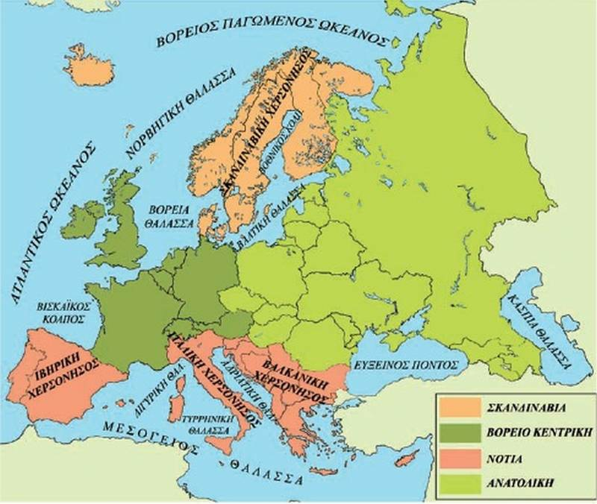

Παιχνιδάκι !!!

3.Αντιστοίχισε τους γεωγραφικούς όρους με τον ορισμό τους.

Χερσόνησος | ● |  | ● | μικρός σε έκταση κόλπος
Ακρωτήριο | ● |  | ● | ένα κομμάτι θάλασσας που χωρίζει δύο ξηρές και ενώνει δύο θάλασσες
Ακτογραμμή | ● |  | ● | μεγάλο κομμάτι ξηράς που εισχωρεί στη θάλασσα και βρέχεται από τις τρεις πλευρές του
Διώρυγα | ● |  | ● | το άκρο ενός τμήματος της ξηράς που εισχωρεί μέσα στη θάλασσα
Ισθμός | ● |  | ● | γραμμή, κατά μήκος της οποίας συναντώνται η ξηρά και η θάλασσα
Κόλπος | ● |  | ● | μεγάλο τεχνητό κανάλι που ενώνει δύο θάλασσες ή λίμνες ή ποταμούς
Όρμος | ● |  | ● | στενή λωρίδα ξηράς που ενώνει δύο στεριές και χωρίζει δύο θάλασσες
Πορθμός | ● |  | ● | τμήμα θάλασσας που εισχωρεί μέσα στην ξηρά

Μπορείς να εξασκηθείς παίζοντας εδώ: http://photodentro.edu.gr/lor/r/8521/3020

Κι εδώ: http://users.sch.gr/sudiakos/%CE%93%CE%B5%CF%89%CE%B3%CF%81%CE%B1%CF%86%CE%AF%CE%B1%20%CE%95%CE%84/%CE%9F%CE%B9%20%CE%B1%CE%BA%CF%84%CE%AD%CF%82%20%CF%84%CE%B7%CF%82%20%CE%95%CE%BB%CE%BB%CE%AC%CE%B4%CE%B1%CF%82/index.html

4.Συμπλήρωσε τα ονόματα των θαλασσών
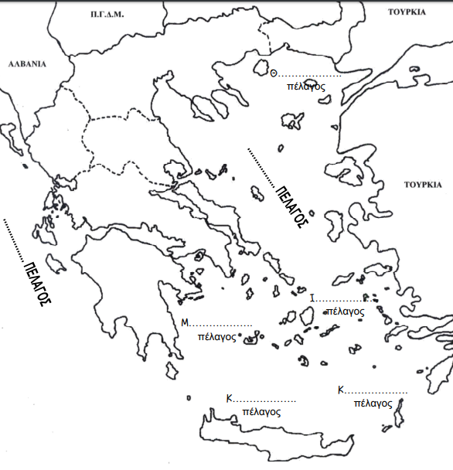

Μπορείς να εξασκηθείς στους γεωγραφικούς όρους της θάλασσας εδώ: http://photodentro.edu.gr/v/item/ds/8521/2837

5. Συμπλήρωσε την ακροστιχίδα της λέξης πέλαγος

Π _ _ _ _ _ _ _ _ _ _ _
Ε _ _ _ _ _
Λ _ _ _ _ _
Α _ _ _ _ _
Γ _
Ο _ _ _ _ _ _ _ _ _
Σ _ _ _ _ _ _ _ _
Βρέχεται νοτιοανατολικά από το Μυρτώο Πέλαγος
Έχει πρωτεύουσα την Αθήνα
Το πέλαγος νότια της Κρήτης
Το πέλαγος αυτό ενώνει την Ελλάδα με την Τουρκία
Ο πλανήτης μας
Η θάλασσα έχει δυο
Το σύνολο των στοιχείων που διαμορφώνουν το σχήμα των ακτών αποτελούν τον ……………….. διαμελισμό
Κόλπος της Αττικής

6. Αφού μελετήσεις τα νησιωτικά συμπλέγματα εδώ: http://users.sch.gr/gregzer/8/%CE%93%CE%B5%CF%89%CE%B3%CF%81%CE%B1%CF%86%CE%AF%CE%B1%20%CE%95%CE%84/%CE%9C%CE%B5%CE%B3%CE%AC%CE%BB%CE%B1%20%CE%BD%CE%B7%CF%83%CE%B9%CF%89%CF%84%CE%B9%CE%BA%CE%AC%20%CF%83%CF%85%CE%BC%CF%80%CE%BB%CE%AD%CE%B3%CE%BC%CE%B1%CF%84%CE%B1%20%CE%BA%CE%B1%CE%B9%20%CE%BD%CE%B7%CF%83%CE%B9%CE%AC%20%CF%84%CE%B7%CF%82%20%CE%95%CE%BB%CE%BB%CE%AC%CE%B4%CE%B1%CF%82/index.html
Να βρεις τα 10 μεγαλύτερα νησιά της χώρας μας στο κρυπτόλεξο
Ε | Ρ | Τ | Υ | Ξ | Λ | Ν | Ε | Υ | Β | Ο | Ι | Α | Θ
Α | Σ | Δ | Φ | Η | Κ | Ε | Φ | Α | Λ | Ο | Ν | Ι | Α
Χ | Ψ | Ω | Η | Ω | Ε | Ξ | Κ | Λ | Π | Τ | Ε | Δ | Β
Κ | Ρ | Η | Τ | Η | Ρ | Ζ | Χ | Ψ | Ω | Β | Ν | Μ | Υ
Ρ | Ο | Τ | Υ | Θ | Κ | Ν | Μ | Κ | Λ | Ο | Ι | Χ | Τ
Ρ | Δ | Τ | Υ | Λ | Υ | Κ | Ξ | Ν | Μ | Φ | Δ | Ι | Η
Φ | Ο | Γ | Η | Υ | Ρ | Ξ | Υ | Λ | Ε | Σ | Β | Ο | Σ
Δ | Σ | Φ | Γ | Ξ | Α | Ι | Κ | Η | Γ | Α | Ρ | Σ | Θ
Τ | Η | Κ | Γ | Θ | Κ | Λ | Ο | Μ | Ξ | Μ | Ν | Ν | Μ
Ε | Ρ | Π | Ξ | Κ | Λ | Μ | Φ | Ν | Ψ | Ο | Φ | Τ | Μ
Λ | Ν | Α | Ξ | Ο | Σ | Η | Γ | Ο | Ρ | Σ | Υ | Θ | Ι
Φ | Τ | Τ | Κ | Μ | Ω | Φ | Ε | Σ | Η | Γ | Ν | Ρ | Ω
Μπορείς να μάθεις διασκεδάζοντας κι εδώ: http://users.sch.gr/pkotsis/4/e-taxi/geo/games/greek-islands%20%28CD%29/html5.html
7.Να αντιστοιχίσεις τις πόλεις με τα επίνειά τους.
Θυμήσου: επίνειο είναι το λιμάνι που εξυπηρετεί τις ανάγκες μιας ηπειρωτικής πόλης
Αθήνα | ● |  | ● | Αυλίδα
Σπάρτη | ● |  | ● | Στυλίδα
Θήβα | ● |  | ● | Πειραιάς
Λαμία | ● |  | ● | Ιτέα
Κνωσός | ● |  | ● | Γύθειο
Άμφισσα | ● |  | ● | Ηράκλεια

8.Συμπλήρωσε την ακροστιχίδα του επίνειου
Ε _ _ _ _ _
Π _ _ _ _ _ _ _
Ι _ _ _ _ _ _ _
Ν _ _ _ _
Ε _ _ _ _ _ _ _
Ι _ _ _
Ο _ _ _ _ _ _ _ _

Στην ήπειρο αυτή ανήκει η χώρα μας
Το επίνειο της Αθήνας
Μεγάλη πόλη της Ηπείρου
Γνωστό νησί των Κυκλλάδων
Σε αυτά ανήκει η Ζάκυνθος
Επίνειο της Άμφισσας
Στο κεφάλαιο 12 μάθαμε για τους παραθαλάσσιους …………….

